附件1 实验室危险废物包装标识规范
为了加强危险废物的环境管理，防治危险废物在贮存、运输、处置过程可能引发的污染环境事故，根据《中华人民共和国固体废物污染环境防治法》、《危险废物收集包装安全标准》、《危险货物运输包装通用技术条件》、《危险废物贮存污染控制标准》（GB18597-2001）等法规，制定本规范。
本规范适用于危险废物的产生单位、运输单位、处置单位。
一、危险废物包装的基本要求
1、危险废物产生单位应在收集所产生的危险废物时，进行规范的包装并贴附危险废物标签（标签样本请参照GB18597-2001或见附表1，苏环办【2019】327号“附件1危险废物识别标识设置规范”）。
2、容器须完好无损，没有腐蚀、污染、损坏变形或其它有使其效能减弱的毛病。
3、液体、半固体或有强烈气味的固体的危险废物必须用密闭容器进行装盛，固态危险废物可用容器或包装袋装盛，并封口或密闭。
4、同一包装容器、包装袋不能同时装盛两种以上的不同性质或类别的危险废物。
5、为运输方便，包装容器的容量一般不宜超过：铁桶200公升、吨桶（IBC桶）1000公升、吨袋1立方米；储罐、储槽等固定式危险废物储存容器的容量可不受此限制，但此类储存容器在使用前应征得环保部门和乙方的批准。（规格要求详见附表-3）
6、复合包装的内容器和外包装应紧密贴合，外包装不得有擦伤内容器的凸出物。若盛装液体废物，其复合外包装采用“↑”向上标记，标识出搬运时的正确置向，防止倒置操作。
7、危险废物的包装容器不可转作它用，必须经污染消除处理并检查认定无误后方可盛装其它危险废物。
二、危险废物包装容器材质的要求
危险废物应根据废物的危险性采用相应级别的包装。
1、容器的强度性要求：盛装危险废物的容器必须在结构上具有一定强度，在运输和贮存期间，容器不能因装载有货物发生任何变形或破损。
2、容器的密封性要求：所有装载危险废物的容器都应当妥当地盖好或密封、正确地放置及保持清洁。包装封口应根据内装物性质采用严密封口、液密封口或气密封口。
3、容器的安全性要求：在将液体废物注入容器时，须预留足够的空隙，以确保容器内的液体废物在正常的处理、存放及运输时，因温度或其它物理状况转变而膨胀，造成容器泄漏或永久变形；一般而言，容器顶部与液体表面之间须保留100毫米空位。
4、容器的兼容性要求（容器兼容性详见附表-2）：确保容器的材料（包括封盖及其它附件）与所装载的危险废物相互兼容；塑料与钢是常用材质。
三、危险废物包装的防护
1、危险货物包装所采用的防护材料及防护方式应与内装物性能相容、且符合运输包装件总体性能的需要，能经受运输途中的冲击与振动，保护内装物与外包装，当内容器破坏、内装物流出时也能保证外包装安全无损。
2、防护材料包括用于支撑、加固、衬垫、缓冲和吸附等材料。
3、常见的包装防护方式如附表-4。
四、危险废物包装的外表面标签
1、所有危险废物的容器都须按《危险废物贮存污染控制标准》及本规范要求贴上适当的标签。
2、废物产生者须确保标签上写有准确及足够的资料，以利于适当、安全地收集、贮存、运输及处置危险废物。
3、标签要稳妥地贴附在容器的适当位置，使标签上的资料清晰易读，并不会被容器任何部分或容器的配件阻挡及遮盖。为确保标签的稳固，标签应分贴在容器的两旁而非盖顶。吨桶（箱）或放置在托盘的包装单元，标签应粘贴在包装的叉车进叉面。
4、废物产生者若循环使用旧的或经修复的容器，应该确保容器上的旧标签全部被撕掉或除掉。
5、标签上须具备下列说明：有“危险废物”字样和危险废物产生者的姓名、地址及联络电话，用在工艺上并会产生化学废物的化学品的学名或普通名称，如危险废物含多种化学品时，一般只须列出废物的所有主要成分及关键危险组分。
五、废弃试剂及空瓶的包装要求
为保证废试剂运输、储存和处置过程的安全，在收集、包装、贮存、转移废试剂时必须满足以下要求：
1、不相容的废物应分开装箱；
2、固体和液体分开装箱；
3、同一包装箱内瓶与瓶之间要有隔板或泡沫填充物，确保运输时不会相互发生碰撞；
4、每箱重量不要超过15kg，建议10kg；
5、废物包装瓶破损或可能会发生泄漏的，需更换包装或加泄漏防护措施后再装箱；
6、每箱装完后要封箱，在箱子的侧面粘贴箱内废物的明细；
7、尽量用同样的包装箱，方便码放且码放后较安全；
8、如需要多层码放，需用缠绕膜进行整体缠绕，防止运输途中垮塌，发生泄漏等事故。

附表-1 危险废物标签
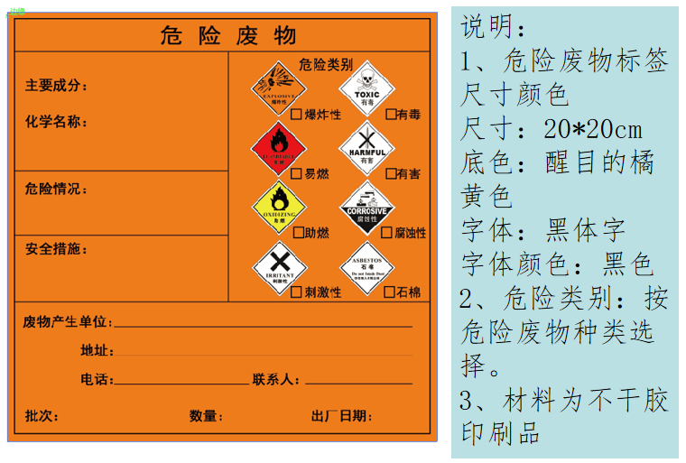
附表-2 容器与内容物的相容性
危险废物种类 | 容器或内衬垫材料
危险废物种类 | 塑料 |  | 钢
危险废物种类 | 高密度聚乙烯 | 聚丙烯 | 碳钢
酸（非氧化）如硼酸、盐酸 | R | R | N
酸（氧化）如硝酸 | R | N | N
碱 | R | R | N
铬或非铬氧化剂 | R | A＊ | N
废氰化物 | R | R | N
卤化或非卤化溶剂 | * | N | A＊
润滑油 | R | A＊ | R
金属盐酸液 | R | A＊ | A＊
金属污泥 | R | R | R
混合有机化合物 | R | N | R
含油废物 | R | N | A＊
有机污泥 | R | N | R
废油漆（原于溶剂） | R | N | R
酚及其衍生物 | R | A＊ | N
聚合前单体及产生的废物 | R | N | R
皮革废物（铬鞣溶剂） | R | R | N
废催化剂 | R | ＊ | A＊
注： A：可接受；N：不建议使用；R：建议使用；＊：因变异性质，请参阅个别化学品的资料。
附表-3 容器设计及规格要求
名称 | 要求说明 | 规格 | 容器图示及适用废物
桶、铁桶 | - 桶端应采用焊接或双重机械卷边，卷边内均匀填涂封缝胶。桶身接缝，除盛装固体或40L以下（包括40L）的液体桶可采用焊接或机械接缝外，其余均应焊接；  - 桶的两端凸缘应采用机械接缝或焊接，也可作用加强箍；  - 桶身应有足够的刚度，容积大于60L的桶，桶身应有两道模压外凸环筋，或两道与桶身不相连的钢质滚箍套在桶身上，使其不得移动；滚箍采用焊接固定时，不允许点焊，滚箍焊缝与桶身焊缝不得重叠。  - 液体类（包装），容器顶部与液体表面之间须保留100毫米空位。 | 常用规格有200L；  有小开口、中开口、全开口三种。 | 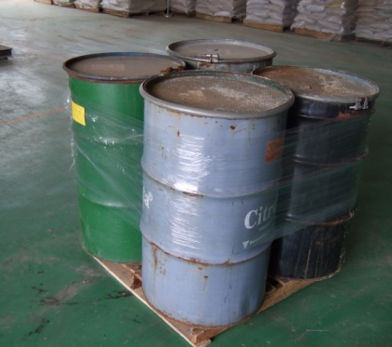  全开口铁桶  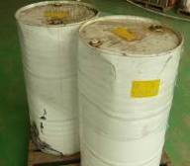  小开口铁桶
硬纸板桶 | - 桶身应用多层牛皮纸粘合压制成的硬纸板制成；  - 桶身外表面应涂有抗水能力良好的防护层；  - 桶端可采用与桶身相同材料制造，也可用其他等效材料制造，但须具有与桶身相同的强度；  - 桶端与桶身的结合处应用钢带卷边压制接合。  e)外用缠绕膜缠绕,确保稳固。 | 常用规格为220L； | 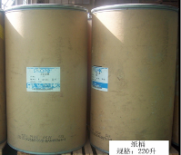  适合盛装散装的固态废物
塑料桶、塑料罐 | - 所用材料能承受正常运输条件下的磨损、撞击、温度、光照及老化作用的影响；  - 材料内可加入合适的紫外线防护剂，但应与桶（罐）内装物性质相容，并在使用期内保持其效能。用于其他用途的添加剂，不得对包装材料的化学和物理性质产生有害作用；  - 桶（罐）身任何一点的厚度均应与桶（罐）的容积、用途和每一点可能受到的压力相适应。 | 常用规格有200L；  塑料桶有小开口、全开口两种 | 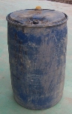  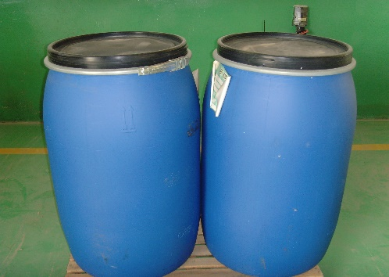  小开口适用于液体废物，全开口适用于固体、粉状、晶体状废物。
吨桶 | - 桶身外部为铁条框，内胆为聚乙烯或聚氯乙烯塑料，底部可以用叉车铲入方便装载；  - 通常只用做盛装流动性较好的液体，避免盛装易发生沉淀和低闪点的液体；  c) 满载时最多叠放三层,液体类（包装），容器顶部与液体表面之间须保留100毫米空位。 | 常用规格为1个立方； | 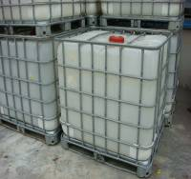
复合塑料编织袋 | - 袋应缝制、编织或用其他等效强度的方法制作。  - 防撒漏型袋应用纸或塑料薄膜粘在袋的内表面上。  - 防水型袋应用塑料薄膜或其他等效材料粘附在袋的内表面上。 | 一般盛装量为50kg和100kg。  塑料薄膜厚度一般在0.04～0.07mm之间。 | 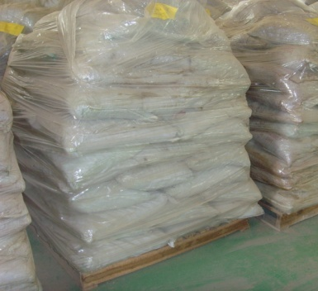  适用于块状、粉状及晶体状废物。
塑料编织袋 | 袋的材料应用质量良好的塑料制成，接缝的封口应牢固、密闭性能好，有足够强度，并在正常运输条件下能保持其效能。 | 一般盛装量为50kg和100kg。 | 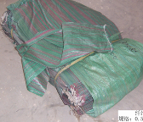  盛装固体废物。
PE塑料袋 | 袋的材料应用质量良好的塑料制成，接缝的封口应牢固、密闭性能好，有足够强度，并在正常运输条件下能保持其效能。 |  | 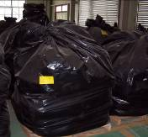  PE塑料袋：盛装灰渣、烟尘、粉尘等固体废物

附表-4 包装防护实例
序号 | 防护说明 | 图示
1 | 复合塑料编织袋：适合盛装干化污泥、废干泥渣、烟尘、粉尘等，外缠PE膜防倒塌，置于完好的木卡板或塑料托板上，长、宽、高均不得超过110cm。 | 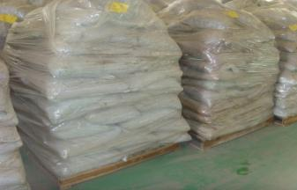
2 | 粉末状，颗粒，小块的固体废物采样双层防渗塑料编织袋。外缠PE膜防倒塌，置于完好的木卡板或塑料托板上，长、宽、高均不得超过110cm。 | 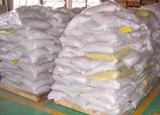
3 | 粉末状，颗粒，小块的固体废物采带内膜袋的吨袋封口包装，置于完好的木卡板或塑料托板上，长、宽、高均不得超过110cm。 | 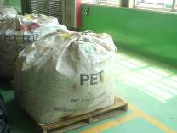
4 | 长期大量，有条件的也可采用周转铁箱 | 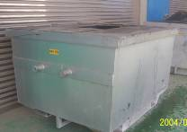
5 | 空桶或布碎，分类码好，缠膜防倒。长、宽、高均不得超过110cm。 | 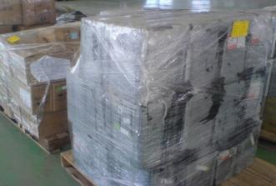
6 | 小规格桶分类码好，缠膜防倒。长、宽、高均不得超过110cm。 | 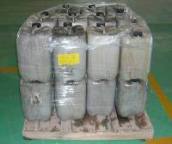
7 | 大塑料桶，置于完好的木卡板或塑料托板上，外缠PE膜或打包带防倒塌 | 